UNIVERSIDAD GUADALAJARA LAMAR

GUADALAJARA JALISCO A 13 DE JUNIO 2012

CARTEL EPIDEMIOLOGICO

EPIDEMIOLOGIA
JESSICA VIVIANA CERVANTES ONTIVEROS

DIABETES MELLITUS TIPO 1

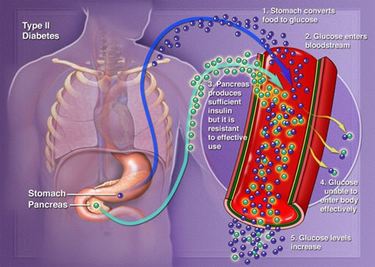
UNA EFERMEDAD QUE TE PUEDE CAUSAR LA MUERTE….
CHECA TUS NIVELES DE AZUCAR ANTES DE CADA ALIMENTO
CUIADA TUS HIJOS Y PREEVEN ESTA ENFERMEDAD

ALIMENTATE SANAMENTE…….

